全国2005年7月高等教育自学考试
离散数学试题
课程代码：02324
一、单项选择题（本大题共15小题，每小题1分，共15分）
在每小题列出的四个备选项中只有一个是符合题目要求的，请将其代码填写在题后的括号内。错选、多选或未选均无分。
1.数理逻辑是采用（ ）研究抽象思维规律的一门科学。
A.数学方法 B.逻辑方法
C.实践方法 D.抽象方法
2.下列式子正确的是（ ）
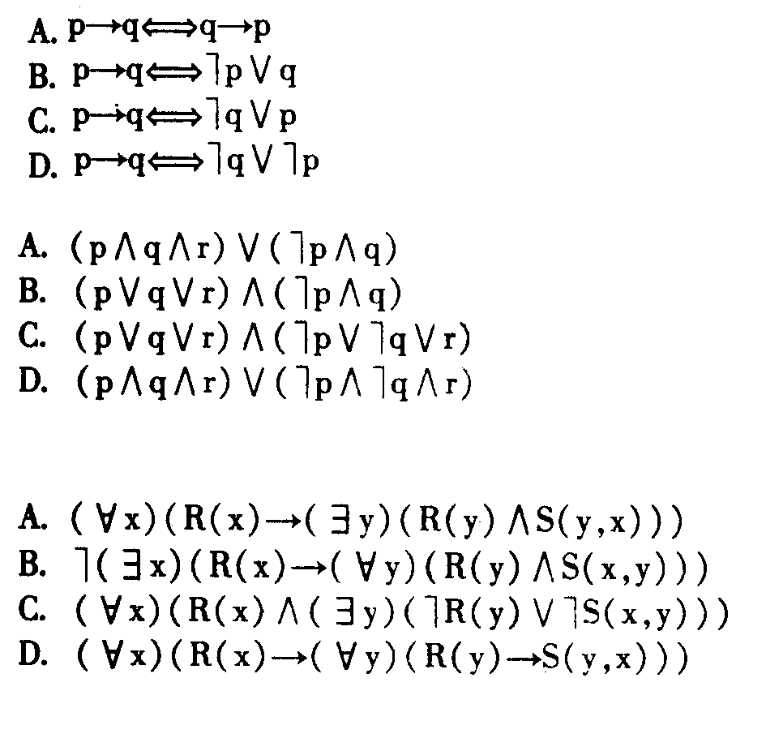

3.下列含有命题p，q，r的公式中，是主析取范式的是（ ）

4.设R（x）：x是实数；S（x,y）：x小于y。用谓词表达下述命题：不存在最小的实数。其中错误的表达式是：（ ）

5.在论域D={a,b}中与公式（$∃x$）A（x）等价的不含存在量词的公式是（ ）
A.$A(a)∧A(b)$ B. $A(a)∨A(b)$
C. $A(a)→A(b)$ D. $A(b)→A(a)$
6.对公式$(∀x)(∀y)(P(x,y)∧Q(y,z)∧(∃x)P(x,y)$的说法正确的是（ ）
A.x是约束出现，y是约束出现，z是自由出现
B.x是约束出现，y既是约束出现又是自由出现，z是自由出现
C.x是约束出现，y既是约束出现又是自由出现，z是约束出现
D.x是约束出现，y是约束出现，z是约束出现
7.偏序关系具有性质（ ）
A.自反、对称、传递
B.自反、反对称
C.反自反、对称、传递
D.自反、反对称、传递
8.下列命题正确的是（ ）
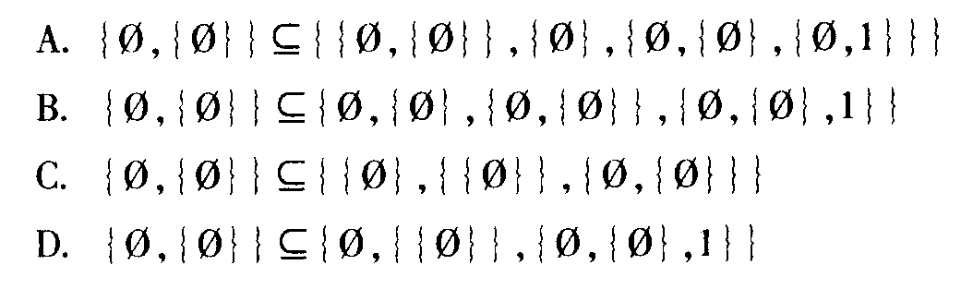

9.以下系统是代数系统的是（ ）
A.<Z⁺,->，其中Z⁺是正整数集，-是数的减法运算
B.<A,>，其中A={a,b}，*运算定义为
* | a b
a  b | a a  a b

C. <Z,÷>，其中Z为整数集，÷是数的除法运算
D. <R,÷>，其中R为实数集，÷是数的除法运算
$$\begin{aligned}\text{10}\text{.}G=\left\langle \left\{1,−1,i,−i\right\},x\right\rangle (\text{其中}x\text{是数的乘法运算}i=\sqrt{−1})\text{是一个群}, \\ \text{下列代数系统为}G\text{的子群的是}( )\end{aligned}$$
A.$\left\langle \left\{−1\right\},x\right\rangle$ B. $\left\langle \left\{i\right\},x\right\rangle$
C. $\left\langle \left\{i,−i\right\},x\right\rangle$ D. $\left\langle \left\{1,−1\right\},x\right\rangle$
11. 若是环，且R中乘法适合消去律，则R是（ ）
A.无零因子环 B.除环
C.整环 D.域
12.在简单无向图G=$\left\langle V,E\right\rangle$中，如果V中的每个结点都与其余的所有结点邻接，则该图称为（ ）
A.正则图 B.完全图
C.连通图 D.强连通图
13.设G是n个结点m条边的连通平面图，则当n≥3时必有（ ）成立。
A.m≤$\frac{n(n−1)}{2}$ B.n=2m
C.m≤3n-6 D.n-1=m
14.在下列关于图论的命题中，为真的命题是（ ）
A.一个强连通的有向图一定是欧拉图
B.一个连通的无向图，且所有结点度数都是偶数，则它一定有欧拉回路
C.一定能构造一个欧拉图，使得结点数和边数的奇偶性相反
D.无向欧拉图中一定存在有一条边是割边
15.给定n个结点的一个图，它还是一个树的下列说法中，（ ）是不对的。
A.无回路的连通图
B.无回路但若增加一条新边就会变成回路
C.连通且e=v-1，其中e是边数，v是结点数
D.所有结点的度数≥2
二、填空题（本大题共10小题，每小题2分，共20分）
请在每小题的空格中填上正确答案。错填、不填均无分。
16.含有n个命题变元（n>0）的命题公式的真值是___________，它共有___________组真值指派，只有对各命题变元指定一个真值后，该命题公式才能成为命题。
17.在个体域D中，公式$∀\text{xG}(x)$的真值为假当且仅当___________，公式$∃\text{xG}(x)$的真值为假，当且仅当___________。
18.给定个体域为整数域，若F（x）：表示x是偶数，G（x）：表示x是奇数；那么，$(∃x)F(x)∧(∃x)G(x)$是一个 语句；而$(∃x)(F(x)∧G(x))$是一个
语句。
19.设X是所有三角形的集合，Y是所有圆的集合，映射$Ψ是Ψ:X→Y,且X→X$的内切圆，则它的定义域是 ，值域是 。
20.设A={0，1，2，3}，A上的关系R=$\left\{\left\langle 0,1\right\rangle ,\left\langle 0,2\right\rangle ,\left\langle 0,3\right\rangle ,\left\langle 1,2\right\rangle ,\left\langle 1,3\right\rangle ,\left\langle 2,3\right\rangle \right\}$，若R^{m}=$\left\{\left\langle 0,3\right\rangle \right\},R^{n}=φ,\text{则最小}$m= ，最小n= 。
21.设$A=\left\{a,b,c\right\},A\text{上的二元关系}R=\left\{\left\langle a,b\right\rangle ,\left\langle b,c\right\rangle \right\},则r(R)=$ ；s(R)= 。
22.若群G中存在一个元素a，使得G中的任意元素都由a的幂组成，则称G是 ，a称为G的 。
23.设a,b$∈$G，则（a⁻¹）⁻¹= ，（ab）⁻¹= 。
24.设图G₁=$\left\langle V_{1},E_{1}\right\rangle ,G_{2}=\left\langle V_{2},E_{2}\right\rangle ,{且E}_{2}⊆E_{1}$，如果 ，则称G₂是G₁的子图，如果
，则称G₂是G₁的生成子图。
25.一个结点为n的无向完全图，其边的数目为 ；并且它是 度正则图。
三、计算题（本大题共6小题，第26、27小题每小题5分，第28、29、30小题每小题8分，第31小题9分，共43分）
26.已知命题A含有命题变元R，Q，R，且按P、Q，R的顺序A的主合取范式为M₀₀₁∧M₁₀₀∧M₀₁₀，试求A的主析取范式，并按P、Q，R的顺序写出完整的范式表达式。
27.设集合A有n个元素和集合B有m个元素，且$A∩B=φ,求P(A)⊕P(B)\text{的元素个数}$。（$⊕$表示对称差）
28.有向图D如下图所示，用邻接矩阵法求D中长度为3的路径的数目和长度为3的回路数。
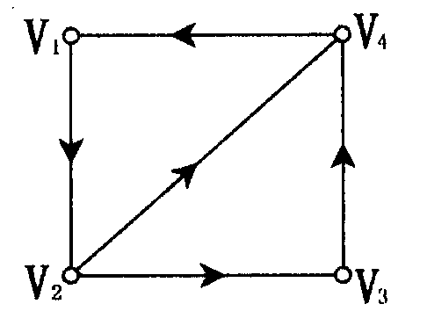

$$\begin{aligned}\text{29}\text{.}{设G}_{n}=\left\{0,1,2,⋯,n−1\right\},n≥\text{11},G_{n}\text{上二元运算}⊕\text{定义为}∀a,b∈G_{n}, \\ a⊕b=\left\{\begin{matrix}a+b，\begin{matrix} & \text{ 若}a+b<n, \end{matrix} \\ a+b−n, \begin{matrix}若a+b≥n, & \end{matrix}\end{matrix}\right.则\left\langle G_{n},⊕\right\rangle \text{是群},{在G}_{n}\text{中求元素}y,\text{使满足}: \\ y⊕\text{10}=n−2,\text{要求写出求解过程。}\end{aligned}$$
30.设解释Ⅰ如下：D={0，1，2}，f (0)=1;f (1)=2;f (2)=0;F(0,0)=1,F(0,1)=0,F(1,0)=1,F(1,2)=0,
F(1,1)=1,F(2,0)=1,F(0,2)=0,F(2,1)=1,F(2,2)=1,试求出下列公式在Ⅰ下的真值。
（1）F（f(0),f(2)）∧F(f(1),f(0))∨F(F(2,2),F(f(2),F(0,2)))
(2)$(∃x)(∃y)(F(x,y)→F(f(x),f(y)))$
31.公安人员审理某珠宝商店的钻石项链的失窃案，已知侦察结果如下：
（1）营业员A或B盗窃了钻石项链
（2）若B作案，则作案时间不在营业时间
（3）若A提供的证词正确，则货柜未上锁
（4）若A提供的证词不正确，则作案发生在营业时间
（5）货柜上了锁
试问：作案者是谁？要求写出推理过程。
四、证明题（本大题共3小题，第32、33小题每小题7分，第34小题8分，共22分）
32.已知前提：$(∃x)(\text{Fx})→(∀y)((F(y)∨Q(y))→R(y)),(∃x)F(x);\text{结论}(∃x)R(x)$
33.证明无向图G具有生成树当且仅当G是连通图。
34.设R是集合A上的自反、传递的二元关系，又设T也是A上的二元关系，且满足：
$\left\langle x,y\right\rangle ∈T⇔\left\langle x,y\right\rangle ∈R∧\left\langle y,x\right\rangle ∈R$。求证：T是A上的等价关系。

